Краткие итоги
16 марта 2023 года

Финансовое положение и состояние расчетов предприятий
Грайворонского городского округа за 2022 год

В 2022 году, по оперативным данным, положительный финансовый результат крупных и средних организаций округа (без субъектов малого предпринимательства, банков, страховых организаций и бюджетных учреждений) составил 354,2 млн. рублей, по сравнению с 2021 годом он уменьшился в 2,2 раза.
Прибыль получили 85,7% крупных и средних организаций. Сумма полученной прибыли снизилась на 54,9% и составила 356,6 млн. рублей.
На конец 2022 года суммарная задолженность по обязательствам организаций составила 1772,9 млн. рублей. Просроченной задолженности нет. На долю кредиторской задолженности приходится 52,3% суммарной задолженности, её величина составила 927,1 млн. рублей.
Основную долю в структуре кредиторской задолженности составляет задолженность поставщикам – 65,9% (611,0 млн. рублей). Задолженность в бюджеты всех уровней составила 7,2% (66,4 млн. рублей), во внебюджетные фонды – 2,7% (25,0 млн. рублей).
Задолженность по полученным кредитам банков и займам организаций составила 845,8 млн. рублей, в том числе по краткосрочным – 463,8 млн. рублей.
Дебиторская задолженность составила 1473,8 млн. рублей, в том числе задолженность покупателей за отгруженную продукцию 396,2 млн. рублей (23,2%). Кредиторская задолженность превышает дебиторскую на 214,8 млн. рублей.
Предприятиями за 2022 год получена выручка от продажи товаров, продукции, работ и услуг в сумме 3586,6 млн. рублей, затраты на производство проданных товаров, продукции, работ и услуг составили 3221,2 млн. рублей, в том числе себестоимость – 3088,3 млн. рублей. Прибыль от продаж в 2022 году составила 365,4 млн. рублей.

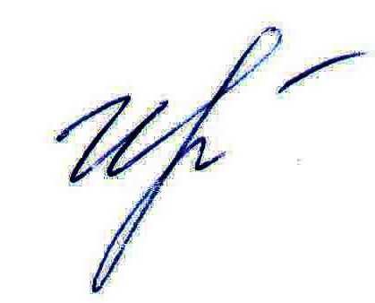
Руководитель подразделения
Белгородстата в г. Грайворон С.В.Ильина

